คณาจารย์สาขาปฐพีศาสตร์ (7) เกษตรเคมี (1) และพัฒนาภูมิสังคมอย่างยั่งยืน (2)
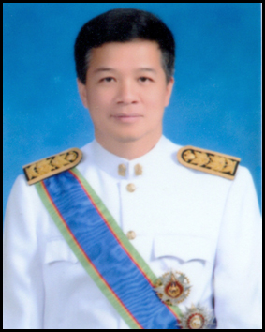 |  |  | 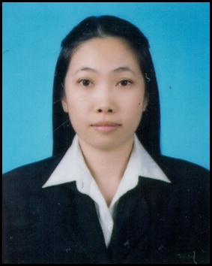
รศ. ดร.อานัฐ ตันโช  Ph.D. Applied Biological Sciences | ผศ.ดร.ปฏิภาณ สุทธิกุลบุตร  Ph.D. Applied Bioscience  pathipan@mju.ac.th | ผศ.ดร.ศุภธิดา อ่ำทอง  Ph.D. ……………….. | ผศ.ดร.จีราภรณ์  อินทสาร  Dr. Soil Science and Land Evaluation  inthasan@mju.ac.th
 | 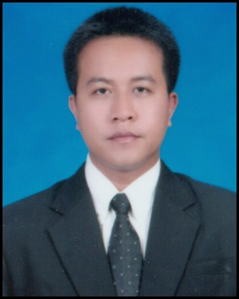
ดร.วีณา นิลวงศ์  ปร.ด. ปฐพีวิทยา  weena@mju.ac.th | อ.จักรพงษ์ ไชยวงศ์  วท.ม. เกษตรศาสตร์ | อ.ดร.สาวิกา กอนแสง  วท.ด. พืชไร่ | ดร.วาสนา วิรุญรัตน์  วท.ด. ปฐพีศาสตร์
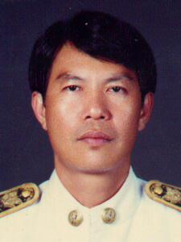
รศ. ดร.ปราโมช ศีตะโกเศศ  Doktors der Bodenkultur  pramot@mju.ac.th | อ.ดร.ผานิตย์ นาขยัน  Ph.D. Soil and Environmental Sciences

